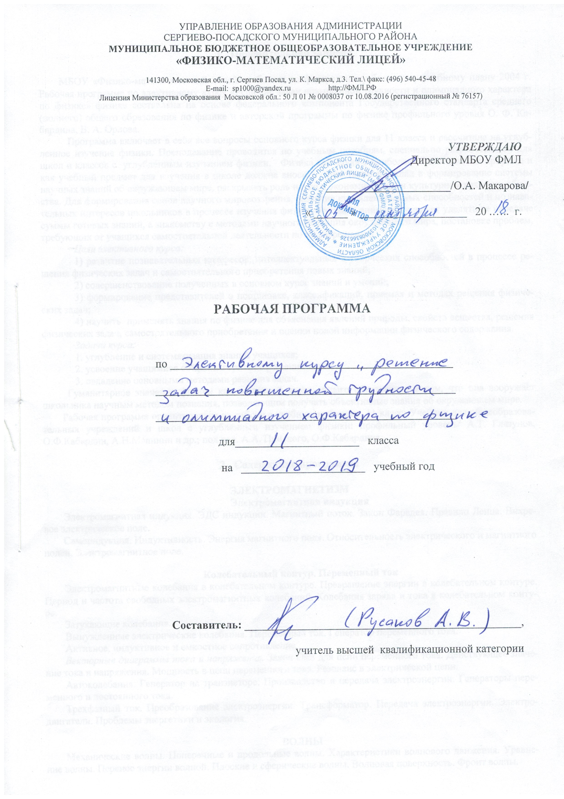

1. Пояснительная записка
Рабочая программа курса «Решение задач повышенной трудности и олимпиадного характера по физике» соответствует учебному плану МБОУ ФМЛ и составлена на основе федерального компонента Государственного стандарта среднего (полного) общего образования по физике и авторской программы по физике профильного уровня О. Ф. Кабардина, В. А. Орлова.
Рабочая программа ориентирована на работу с учебником Физика. 11 класс: Учебник для общеобразовательных учреждений и школ с углубленным изучением физики: профильный уровень/ А.Т. Глазунов, О.Ф.Кабардин, А.Н.Малинин и др.; под ред. А.А. Пинского, О.Ф.Кабардина.
Программа включает в себя все вопросы основного курса физики для 11 класса и рассчитана на профильное изучение физики в объёме 68 часов. Программа рассчитана на лекционно-семинарскую систему обучения со следующим распределением учебных часов: 2 часа в неделю (лекции – 1 час; семинары – 1 час).
Программа включает в себя все вопросы основного курса физики для 11 класса и рассчитана на профильное изучение физики. Преподавание проводится по учебным пособиям, специально разработанным для школ и классов с углубленным изучением физики. Физика как наука о наиболее общих законах природы и как учебный предмет для изучения в школе должна вносить существенный вклад в формирование системы научных знаний об окружающем мире, раскрывать роль науки в экономическом и культурном развитии общества. Для формирования основ научного мировоззрения, развития интеллектуальных способностей и познавательных интересов школьников в процессе изучения физики основное внимание следует уделять не передаче суммы готовых знаний, а знакомству с методами научного познания окружающего мира, постановке проблем, требующих от учащихся самостоятельной деятельности по их разрешению.

2. Содержание программы

ЭЛЕКТРОМАГНЕТИЗМ

Электромагнитная индукция
Электромагнитная индукция. ЭДС индукции. Магнитный поток. Закон Фарадея. Правило Ленца. Вихревое электрическое поле.
Самоиндукция. Индуктивность. Энергия магнитного поля. Относительность электрического и магнитного полей. Электромагнитное поле.

Колебательный контур. Переменный ток
Электромагнитные колебания в колебательном контуре. Превращение энергии в колебательном контуре. Период и частота свободных электромагнитных колебаний. Колебания заряда и тока в колебательном контуре.
Затухающие колебания.
Вынужденные электрические колебания. Переменный ток. Генератор переменного тока.
Активное, индуктивное и емкостное сопротивление.
Векторные диаграммы тока и напряжения. Закон Ома для цепи переменного тока. Действующее значение тока и напряжения. Мощность в цепи переменного тока. Резонанс в электрической цепи.
Автоколебания. Генератор на транзисторе. Производство и передача электроэнергии. Генераторы переменного и постоянного тока.
Трехфазный ток. Преобразование электроэнергии. Трансформатор. Передача электроэнергии. Электродвигатели. Проблемы энергетики и экология.

ВОЛНЫ
Механические волны. Поперечные и продольные волны. Характеристики волнового движения. Уравнение волны. Перенос энергии волной. Плоские и сферические волны. Волновая поверхность. Фронт волны.
Дифракция волн. Наложение волн. Интерференция волн. Стоячие волны. Звуковые волны. Громкость, тон, тембр. Скорость звука. Эхо.
Электромагнитные волны. Механизм образования электромагнитной волны. Ток смещения. Скорость распространения электромагнитной волны. Поперечность электромагнитных волн. Энергия электромагнитной волны.
Открытый колебательный контур. Опыты Герца. Изобретение радио. Принцип радиосвязи. Понятие о телевидении. Диапазон электромагнитных волн.

ОПТИКА
Волновая оптика
Свет - электромагнитная волна. Скорость света. Основные принципы распространения света: принцип Гюйгенса, принцип Ферма. Интерференция света. Опыт Юнга. Когерентность. Длина когерентности. Интерференция на тонких пленках. Кольца Ньютона.
Дифракция света. Зоны Френеля. Дифракция Френеля на отверстии. Дифракция Фраунгофера. Дифракционная решетка. Определение длины световой волны. Поляризация света.

Геометрическая оптика
Геометрическая оптика. Прямолинейное распространение света. Световой луч. Отражение и преломление света. Полное внутреннее отражение. Преломление в призме. Плоское зеркало. Изображение.
Сферическое зеркало. Действительное и мнимое изображение. Формула зеркала. Тонкая линза. Формула линзы.
Построение изображений в зеркале и в линзе. Увеличение зеркала и линзы. Оптическая сила. Дефекты линз. Аберрации.
Оптические системы. Действительный и мнимый источник. Оптическая система глаза. Дефекты зрения. Очки. Элементы фотометрии.
Оптические приборы. Фотоаппарат. Проектор. Лупа. Микроскоп. Телескоп. Разрешающая способность оптических систем.

Элементы специальной теории относительности
Инвариантность физических законов относительно равномерного прямолинейного движения. Независимость скорости света относительно движения системы отсчета. Опыт Майкельсона. Преобразования Лоренца. Постулаты Эйнштейна. Следствия преобразований Лоренца: относительность одновременности, длины, массы. Закон сложения скоростей. Энергия тела. Связь массы и энергии.

Элементы квантовой физики
Спектры излучения. Абсолютно черное тело. Закон Кирхгофа. Гипотеза Планка. Спектр абсолютно черного тела. Закон Стефана - Больцмана. Закон смещения Вина.
Фотоэффект. Законы фотоэффекта. Фотоны. Эффект Комптона. Давление света. Опыты Лебедева.
Атомные спектры. Водородоподобные атомы. Опыты Резерфорда и строение атома. Постулаты Бора. Энергетические состояния. Излучение водородоподобных атомов. Трудности теории Бора.
Частицы и волны. Гипотеза Луи - де - Бройля. Экспериментальное подтверждение волновых свойств частиц. Понятие о квантовой механике. Принцип неопределенности. Спонтанное и вынужденное излучение. Принцип работы оптического усилителя. Лазеры. Различные типы лазеров и их применение в технике.

Элементы физики атомного ядра
Радиоактивность. Естественная радиоактивность. Изотопы. Правила смещения. Закон радиоактивного распада. Период полураспада. Сильное и слабое ядерные взаимодействия. Энергия связи ядра. Дефект массы.
Искусственная радиоактивность. Деление ядер урана. Цепные ядерные реакции. Критическая масса. Принцип работы ядерного реактора. Термоядерные реакции.
Элементарные частицы. Предсказание и открытие позитрона. Позитроний. Античастицы. Аннигиляция. Открытие нейтрино. Рождение частиц. Виртуальные частицы. Реакции с элементарными частицами. Классификация элементарных частиц. Кварки. Методы регистрации элементарных частиц.

3. Требования к уровню подготовки по физике учащихся 11 класса
В результате изучения физики на профильном уровне ученик должен:
- знать и понимать
смысл понятий: физическое явление, физическая величина, модель, гипотеза, принцип, постулат, теория, физический закон, пространство, время, инерциальная система отсчета, материальная точка, вещество, взаимодействие, идеальный газ, резонанс, электромагнитные колебания, электромагнитное поле, электромагнитная волна, атом, квант, фотон, атомное ядро, дефект массы, энергия связи, радиоактивность, ионизирующее излучение, планета, звезда, галактика, Вселенная;
смысл физических величин: путь, перемещение, скорость, ускорение, масса, плотность, сила, давление, импульс, работа, мощность, механическая энергия, коэффициент полезного действия, момент силы, период, частота, амплитуда колебаний, длина волны, внутренняя энергия, средняя кинетическая энергия частиц вещества, абсолютная температура, количество теплоты, удельная теплоемкость, удельная теплота парообразования, влажность воздуха удельная теплота плавления, удельная теплота сгорания, элементарный электрический заряд, напряженность электрического поля, разность потенциалов, электроемкость, энергия электрического поля, сила электрического тока, электрическое напряжение, электрическое сопротивление, электродвижущая сила, магнитный поток, индукция магнитного поля, индуктивность, энергия магнитного поля, показатель преломления, фокусное расстояние линзы, оптическая сила линзы;
смысл физических законов, принципов и постулатов (формулировка, границы применимости): законы динамики Ньютона, принципы суперпозиции и относительности, закон Паскаля, закон Архимеда, закон Гука, закон всемирного тяготения, законы сохранения энергии, импульса и электрического заряда, основное уравнение кинетической теории газов, уравнение состояния идеального газа, законы термодинамики, закон Кулона, закон Ома для полной цепи, закон Джоуля - Ленца, закон электромагнитной индукции, законы отражения и преломления света, постулаты специальной теории относительности, закон связи массы и энергии, законы фотоэффекта, постулаты Бора, закон радиоактивного распада; основные положения изучаемых физических теорий и их роль в формировании научного мировоззрения;
вклад российских и зарубежных ученых, оказавших наибольшее влияние на развитие физики;
- уметь
описывать и объяснять физические явления: равномерное прямолинейное движение, равноускоренное движение, движение небесных тел и искусственных спутников Земли, передачу давления жидкостями и газами, плавание тел, механические колебания и волны, свойства газов, жидкостей и твердых тел, диффузию, теплопроводность, конвекцию, излучение, испарение, конденсацию, кипение, плавление, кристаллизацию, электризацию тел, взаимодействие электрических зарядов, взаимодействие магнитов, действие магнитного поля на проводник с током, тепловое действие тока, электромагнитную индукцию, отражение, преломление и дисперсию света, электромагнитную индукцию, распространение электромагнитных волн, волновые свойства света, излучение и поглощение света атомом, фотоэффект;
описывать и объяснять результаты наблюдений и экспериментов: независимость ускорения свободного падения от массы падающего тела, нагревание газа при его быстром сжатии и охлаждение при быстром расширении, повышение давления газа при его нагревании в закрытом сосуде, броуновское движение, электризация тел при их контакте, взаимодействие проводников с током, действие магнитного поля на проводник с током, зависимость сопротивления полупроводников от температуры и освещения, электромагнитная индукция, распространение электромагнитных волн, дисперсия, интерференция и дифракция света, излучение и поглощение света атомами, линейчатые спектры, фотоэффект, радиоактивность;
описывать фундаментальные опыты, оказавшие существенное влияние на развитие физики, отличать гипотезы от научных теорий; делать выводы на основе экспериментальных данных; приводить примеры, показывающие, что: наблюдения и эксперимент являются основой для выдвижения гипотез и теорий, позволяют проверить истинность теоретических выводов; что физическая теория дает возможность объяснять известные явления природы и научные факты, предсказывать еще неизвестные явления;
приводить примеры практического применения физических знаний: законов механики, термодинамики и электродинамики в энергетике; различных видов электромагнитных излучений для развития радио- и телекоммуникаций, квантовой физики в создании ядерной энергетики, лазеров;
приводить примеры опытов, иллюстрирующих, что: наблюдения и эксперимент служат основой для выдвижения гипотез и построения научных теорий; эксперимент позволяет проверить истинность теоретических выводов; физическая теория дает возможность объяснять явления природы и научные факты; физическая теория позволяет предсказывать еще неизвестные явления и их особенности; при объяснении природных явлений используются физические модели; один и тот же природный объект или явление можно исследовать на основе использования разных моделей; законы физики и физические теории имеют свои определенные границы применимости;
применять полученные знания для решения физических задач;
определять: характер физического процесса по графику, таблице, формуле; продукты ядерных реакций на основе законов сохранения электрического заряда и массового числа;
измерять: скорость, ускорение свободного падения; массу тела, плотность вещества, силу, работу, мощность, энергию, коэффициент трения скольжения, влажность воздуха, удельную теплоемкость вещества, удельную теплоту плавления льда, электрическое сопротивление, ЭДС и внутреннее сопротивление источника тока, показатель преломления вещества, оптическую силу линзы, длину световой волны; представлять результаты измерений с учетом их погрешностей;
воспринимать и на основе полученных знаний самостоятельно оценивать информацию, содержащуюся в сообщениях СМИ, научно-популярных статьях;
использовать новые информационные технологии для поиска, обработки и предъявления информации по физике в компьютерных базах данных и сетях (сети Интернет);
использовать приобретенные знания и умения в практической деятельности и повседневной жизни для:
- обеспечения безопасности жизнедеятельности в процессе использования транспортных средств, бытовых электроприборов, средств радио- и телекоммуникационной связи;
- анализа и оценки влияния на организм человека и другие организмы загрязнения окружающей среды;
- рационального природопользования и защиты окружающей среды;
определения собственной позиции по отношению к экологическим проблемам и поведению в природной среде.

4. Календарно-тематическое планирование элективного курса
«Решение задач повышенной трудности и олимпиадного характера по физике»
11 класс (профильный уровень)

Лекции (1 час в неделю; всего 34 часа)

№  урока | Содержание урока | дата по  плану |  |  | дата по факту
 |  | 11А |  | 11Б | 11А | 11Б
 | Электромагнитная индукция. Вихревое электрическое поле. ЭДС индукции. Закон Фарадея. Правило Ленца.
 | Самоиндукция. Индуктивность. Энергия магнитного поля. Относительность электрического и магнитного полей. Электромагнитное поле.
 | Электромагнитные колебания в колебательном контуре. Уравнение гармонических колебаний. Собственная частота колебательного контура. Формула Томсона. Колебания заряда и тока в колебательном контуре.
 | Превращение энергии в колебательном контуре. Затухающие колебания. Вынужденные электромагнитные колебания. Резонанс в электрической цепи.
 | Генератор переменного гармонического напряжения. Переменный ток. Активное, индуктивное и емкостное сопротивление. Векторные диаграммы тока и напряжения. Закон Ома для цепи переменного тока. Действующее значение тока и напряжения. Мощность в цепи переменного тока.
 | Автоколебания. Генератор на транзисторе. Производство и передача электроэнергии. Генераторы переменного и постоянного тока.
 | Трехфазный ток. Преобразование электроэнергии. Трансформатор. Передача электроэнергии. Электродвигатели. Проблемы энергетики и экология.
 | Механические волны. Поперечные и продольные волны. Характеристики волнового движения. Уравнение волны. Перенос энергии волной. Плоские и сферические волны. Волновая поверхность. Фронт волны.
 | Дифракция волн. Наложение волн. Интерференция волн. Стоячие волны. Звуковые волны. Громкость, тон, тембр. Скорость звука. Эхо.
 | Электромагнитные волны. Механизм образования электромагнитной волны. Ток смещения. Скорость распространения электромагнитной волны в вакууме и диэлектрике. Поперечность электромагнитных волн. Энергия электромагнитной волны.
 | Открытый колебательный контур. Опыты Герца. Изобретение радио. Принцип радиосвязи. Понятие о телевидении. Диапазон электромагнитных волн.
 | Скорость света. Основные принципы распространения света: принцип Гюйгенса, принцип Ферма. Интерференция света. Опыт Юнга. Когерентность. Длина когерентности. Интерференция на тонких пленках. Кольца Ньютона.
 | Дифракция света. Зоны Френеля. Дифракция Френеля на отверстии. Дифракция Фраунгофера. Дифракционная решетка. Определение длины световой волны. Поляризация света.
 | Геометрическая оптика. Прямолинейное распространение света. Световой луч. Отражение и преломление света. Показатель преломления. Полное внутреннее отражение. Преломление в призме. Дисперсия.
 | Плоское зеркало. Изображение. Сферическое зеркало. Действительное и мнимое изображение. Формула зеркала. Тонкая линза. Формула линзы.
 | Построение изображений в зеркале и в линзе. Увеличение зеркала и линзы. Оптическая сила. Дефекты линз. Аберрации.
 | Оптические системы. Действительный и мнимый источник. Оптическая система глаза. Дефекты зрения. Очки. Элементы фотометрии.
 | Оптические приборы. Фотоаппарат. Проектор. Лупа. Микроскоп. Телескоп. Разрешающая способность оптических систем.
 | Элементы теории относительности. Инвариантность физических законов относительно равномерного прямолинейного движения. Независимость скорости света относительно движения системы отсчета. Опыт Майкельсона. Преобразования Лоренца. Постулаты Эйнштейна.
 | Спектры излучения. Абсолютно черное тело. Закон Кирхгофа. Гипотеза Планка. Спектр абсолютно черного тела. Закон Стефана - Больцмана. Закон смещения Вина.
 | Фотоэффект. Законы фотоэффекта. Квантовая теория фотоэффекта. Фотоны. Эффект Комптона. Давление света. Опыты Лебедева.
 | Атомные спектры. Водородоподобные атомы. Опыты Резерфорда и строение атома. Постулаты Бора. Энергетические состояния. Излучение водородоподобных атомов.
 | Волновые свойства частиц. Принцип неопределенности. Спонтанное и вынужденное излучение. Принцип работы оптического усилителя. Лазеры. Различные типы лазеров и их применение в технике.
 | Радиоактивность. Правила смещения. Закон радиоактивного распада. Период полураспада. Энергия связи ядра. Дефект массы.
 | Искусственная радиоактивность. Деление тяжелых ядер. Цепные ядерные реакции. Критическая масса. Принцип работы ядерного реактора. Термоядерные реакции.
 | Элементарные частицы. Реакции с элементарными частицами. Методы регистрации элементарных частиц.
 | Уравнение движения. Скорость. Средняя скорость. Измерение скорости. Равномерное прямолинейное движение. Графики равномерного движения.
 | Движение тела брошенного под углом к горизонту. Дальность полета и максимальная высота подъема. Центростремительное и тангенциальное ускорение.
 | Законы Ньютона. Сложение сил. Принцип относительности Галилея.
 | Закон всемирного тяготения. Сила тяжести. Гравитационное поле. Вес тела, движущегося с ускорением.
 | Закон сохранения полной механической энергии. Работа силы трения и изменение механической энергии.
 | Идеальный газ. Основное уравнение МКТ. Закон Дальтона. Теплоемкость. Тепловые двигатели, их КПД.
 | Работа электрического поля. Потенциальная энергия заряда. Потенциал. Энергия системы зарядов
 | Законы Ома для участка и полной цепи. Работа и мощность тока. Электрический ток в различных средах

Семинары (34 часа – 1 час в неделю)
№ урока | Содержание урока | дата по плану |  |  | дата по факту
 |  | 11А | 11Б | 11А |  | 11Б
1 | Электромагнитная индукция
2 | Закон Фарадея. Правило Ленца.
3 | Самоиндукция. Катушка индуктивности
4 | Колебательный контур.
5 | Превращение энергии в колебательном контуре.
6 | Переменный ток
7 | Векторные диаграммы тока и напряжения.
8 | Закон Ома для цепи переменного тока.
9 | Трансформатор
10 | Мощность в цепи переменного тока.
11 | Механические волны
12 | Интерференция волн. Стоячие волны
13 | Интерференция света
14 | Дифракция света. Дифракционная решетка
15 | Отражение и преломление света
16 | Сферическое зеркало.
17 | Тонкая линза. Формула линзы.
18 | Построение изображений в зеркале и в линзе.
19 | Оптические системы.
20 | Оптические приборы
21 | Дефекты зрения. Очки
22 | Основы СТО
23 | Законы фотоэффекта.
24 | Давление света.
25 | Водородоподобные атомы. Постулаты Бора
26 | Законы радиоактивного распада
27 | Дефект массы. Энергетика ядерных реакций
28 | Повторение. Равномерное движение.
29 | Повторение. Равноускоренное движение.
30 | Повторение. Законы Ньютона.
31 | Повторение. Закон всемирного тяготения.
32 | Повторение. Законы сохранения в механике.
33 | Повторение. Термодинамика.
34 | Повторение. Электростатика.

СОГЛАСОВАНО  на заседании МО учителей  естественнонаучного цикла  Протокол №____________  от _______________2018 г.  Руководитель МО  ___________ Шаткова Е.В. | СОГЛАСОВАНО  Зам. директора по УВР  __________ Мрачковская Т.Г.  « ____ » 2018 г.

